讀《肩水金關漢簡（壹）》劄記二則
(首發)

魏振龍
西北師範大學簡牘學研究所

《肩水金關漢簡（壹）》中有兩枚簡的釋讀存在疑問，餘特此對這兩枚簡作了重新釋讀，借復旦大學出土文獻與古文字研究中心網站這個平臺與眾學友分享。
一、紅外線圖版
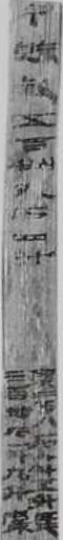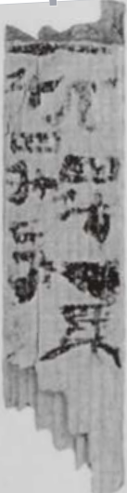
（圖版1：73EJT10:89） （圖版2：73EJT10:356）
二、釋文校訂
1.金關（壹）》73EJT10:89
其二百八石八斗五升粟
今餘穀五百卌九石四斗
三百卌石一斗九升糜
此簡所記是與穀物有關的簿籍類文書，釋文“五百卌九石四斗”有誤，應將“斗”釋為“升”。漢簡中“斗”與“升”寫法頗相近，但原簡圖版很清楚，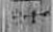（升）字橫畫出頭，並非“斗”字。此外，根據後兩句釋文“其二百八石八斗五升粟，三百卌石一斗九升糜”，兩者數字相加所得之和應為“五百卌九石四升”而非所謂“五百卌九石四斗”。
2.《金關（壹）》73EJT10:356
一石四斗粟
一石四升麥
該簡與上簡類似，應將第二句釋文“一石四升麥”之“石”字釋為“斗”字，原簡圖版中很清晰的可以看出此處應為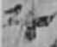（斗）而非“石”。

甘肅簡牘保護研究中心、甘肅省文物考古研究所、甘肅省博物館、中國文化遺產研究院古文獻研究室、中國社會科學院簡帛研究中心編：《肩水金關漢簡（壹）》（下册），上海：中西書局，2011年8月，第134页。
甘肅簡牘保護研究中心、甘肅省文物考古研究所、甘肅省博物館、中國文化遺產研究院古文獻研究室、中國社會科學院簡帛研究中心編：《肩水金關漢簡（壹）》（下册），上海：中西書局，2011年8月，第153页。

